BÁO CÁO TUẦN 1 — TỔNG QUAN XỬ LÝ ẢNH
Bài toán: Phát hiện xe chở hàng quá tải / vi phạm giao thông qua camera đường bộ

1. Input (đầu vào)
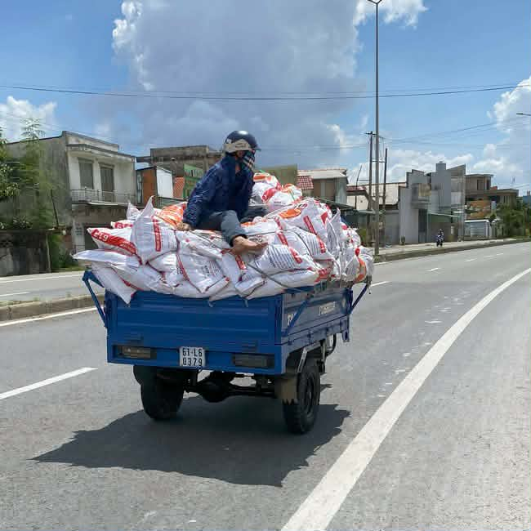
- Nguồn: camera giám sát/ghi hình giao thông trên đường, chụp ban ngày, ánh sáng tự nhiên.
- Định dạng: ảnh màu RGB, một khung hình tĩnh, kích thước gốc 650×650 pixel.
- Nội dung khung hình: xe ba bánh tự chế chở hàng (bao tải) chất cao quá thùng xe, người lái ngồi trên đống hàng, có thể quan sát được biển số xe (61-L6 0379) ở phía sau.

2. Vấn đề / chất lượng ảnh
- Hàng hóa chất cao che khuất một phần biển số và thùng xe, gây khó khăn cho việc nhận dạng tự động.
- Ảnh chụp ngoài trời có độ tương phản không đều: vùng trời sáng chói, vùng thân xe/bánh xe tối, dễ mất chi tiết ở vùng bóng đổ.
- Xe đang di chuyển nên có thể có nhòe chuyển động nhẹ ở bánh xe.
- Góc chụp chéo từ phía sau khiến biển số bị nghiêng, ảnh hưởng đến bước nhận dạng ký tự.

3. Loại ảnh và biểu diễn phù hợp
- Ảnh gốc: ảnh màu RGB 24-bit — cần giữ màu ở bước đầu vì màu sắc (ví dụ màu xe, màu bao tải) có thể hỗ trợ phân loại phương tiện.
- Khi chuyển sang bước phát hiện biển số và phát hiện biên, chuyển về ảnh xám (grayscale) vì lúc này chỉ cần thông tin hình dạng/cường độ sáng, không cần màu, giúp giảm khối lượng tính toán.
- Vùng biển số sau khi khoanh vùng có thể nhị phân hóa (binary) để làm nổi bật ký tự trắng/đen phục vụ nhận dạng OCR.

4. Pipeline xử lý (4–6 bước)
- Bước 1 — Thu khung hình: trích 1 frame từ camera giao thông khi xe đi ngang qua.
- Bước 2 — Tiền xử lý: chuyển ảnh về xám, cân bằng độ tương phản để giảm chênh lệch sáng/tối giữa vùng trời và vùng xe.
- Bước 3 — Phát hiện đối tượng: khoanh vùng xe và vùng hàng hóa chất trên xe bằng mô hình phát hiện đối tượng (object detection).
- Bước 4 — Ước lượng độ cao/khối lượng hàng: so sánh chiều cao hàng hóa với ngưỡng cho phép của loại xe để xác định dấu hiệu chở quá tải/quá khổ.
- Bước 5 — Phát hiện & nhận dạng biển số: khoanh vùng biển số, nhị phân hóa, nhận dạng ký tự (OCR) để lấy chuỗi biển số.
- Bước 6 — Ra quyết định: nếu xác nhận vi phạm (quá tải/quá khổ) → ghi lại biển số, thời gian, ảnh minh chứng để xử phạt.

5. Output cuối
- Output là THÔNG TIN/QUYẾT ĐỊNH: chuỗi ký tự biển số xe kèm cảnh báo "có dấu hiệu chở quá tải/quá khổ" hoặc "không vi phạm", không phải một tấm ảnh để xem cho đẹp.
- Theo phân loại đã học: đây là bài toán image → information/decision, khác với bài toán image → image (như làm nét/tăng tương phản ảnh cho người xem).
- Ứng dụng thuộc nhóm Analysis (phân tích, trích đặc trưng để ra quyết định vi phạm), có kết hợp Enhancement ở bước tiền xử lý để cải thiện độ tương phản trước khi phân tích.

6. Ảnh kết quả từ mini-lab
Ảnh gốc được chuyển xám, sau đó áp dụng phát hiện biên Sobel để làm rõ đường viền xe/biển số, thêm nhiễu salt-and-pepper (mô phỏng nhiễu cảm biến/nén ảnh) và lọc trung bình để quan sát trade-off làm mượt ↔ mờ biên — đúng theo yêu cầu Phiếu 3 mini-lab.
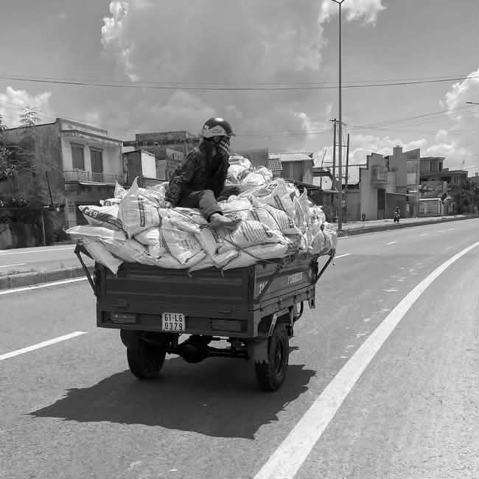  (a) Ảnh xám gốc | 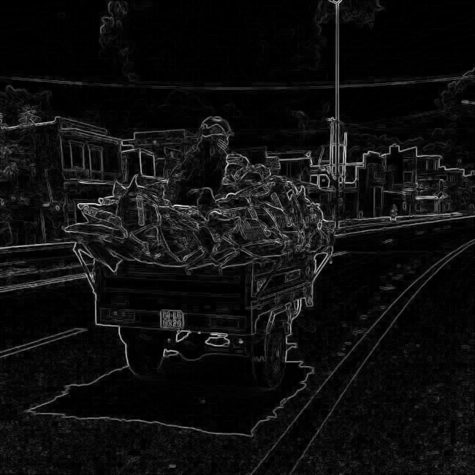  (b) Phát hiện biên (Sobel)
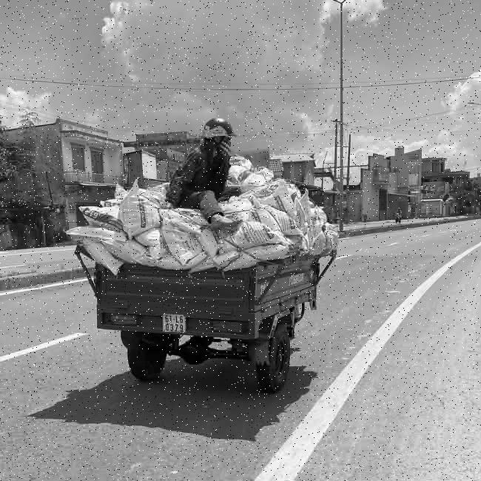  (c) Thêm nhiễu salt & pepper | 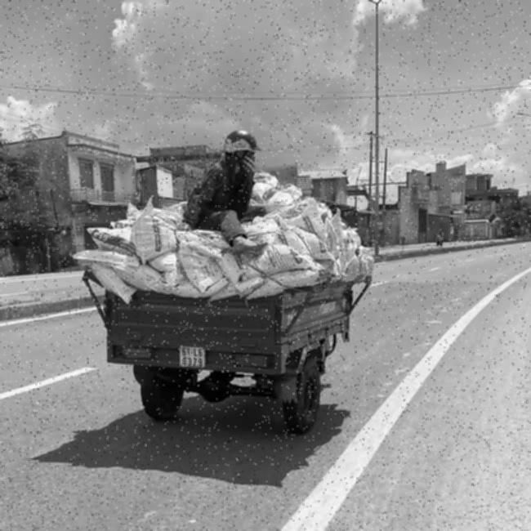  (d) Sau lọc trung bình 3×3
Nhận xét: Ảnh (b) cho thấy biên của xe, hàng hóa và cả nét biển số được làm nổi rõ hơn so với ảnh xám gốc. Ảnh (d) sau lọc trung bình giảm được phần lớn nhiễu hạt ở ảnh (c) nhưng làm mờ nhẹ chi tiết nhỏ như chữ số trên biển số — minh chứng cho trade-off làm mượt ↔ mờ biên đã nêu trong pipeline.

